Ensemble,
Animons notre quartier !!!!,

Cette année, la fête de quartier de La Petite Garrigue aura lieu le samedi 13 mai 2017.
Vu votre implication et le succès de l’année dernière, le Centre Social souhaite à nouveau organiser, avec vous, une animation.

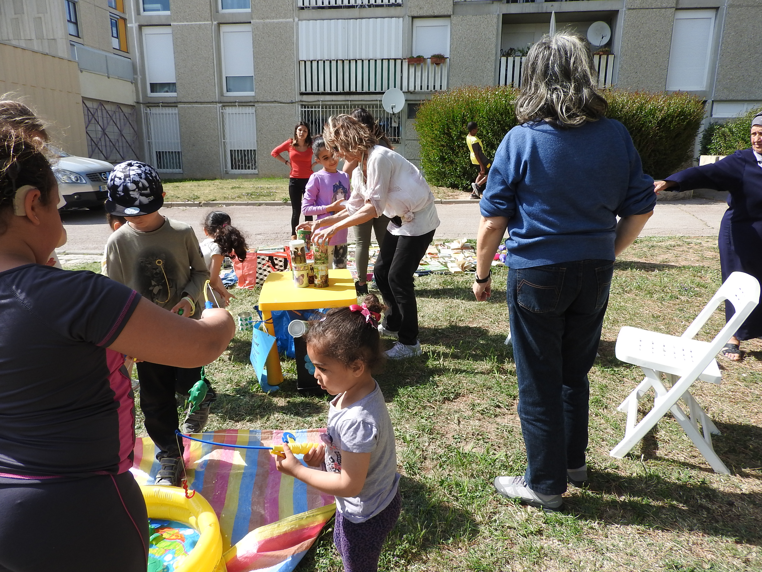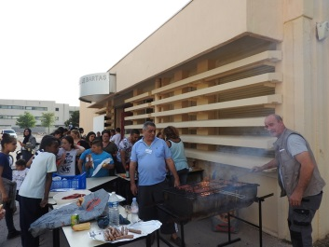
Si vous avez envie d’y participer et de donner vos idées, nous vous invitons à la prochaine réunion de préparation :
Le Mardi 28 mars à 17h00
au Centre Social le Bartas
Tél 04.42.89.25.23

